在线学习助手
系统设计报告

文件状态：  [ ] 草稿  [√] 正式  [ ] 正在修改 | 文件标识：
文件状态：  [ ] 草稿  [√] 正式  [ ] 正在修改 | 当前版本：
文件状态：  [ ] 草稿  [√] 正式  [ ] 正在修改 | 作 者： | 申林
文件状态：  [ ] 草稿  [√] 正式  [ ] 正在修改 | 完成日期： | 2025.4.01

(C)2009 XXXXX公司

- 版本历史
版本/状态 | 作者/修改者 | 日期 | 说明
草稿/ V2.8
草稿/ V2.9
草稿/ V3.0
正式/ V3.0
正式/ V3.1

- 文件控制
本文档的任何内容变更需要SEPG审批。
本文档存储在公司的SEPG配置库中，以供软件部以及相关人员查询使用。

目 录
1. 系统概述 4
2. 设计约束 4
3. 设计策略 4
4. 系统总体结构 5
4.1 技术架构 5
4.2 功能结构 5
4.3 系统布署结构 5
5. 类的设计 5
6．系统顺序图（动态模型） 8
7数据库设计 10
7.1. 数据库环境说明 10
7.2. 数据库的命名规则 10
7.3. 逻辑设计 10
7.4. 物理设计 10
7.5. 安全性设计 11
7.5.1 防止用户直接操作数据库的方法 11
75.2 用户帐号密码的加密方法 11
8. 开发环境的配置 11
9. 运行环境的配置 11
10. 测试环境的配置 12
11. 其它 12

1. 系统概述
在线学习助手系统是一款为学习者打造的综合性学习平台，旨在提供丰富的学习资源、多样化的学习工具以及高效的学习管理功能，帮助用户提升学习效果和效率。

系统主要功能包括：学习资源分享，用户可上传、下载各类学习资料，如课程文档、视频教程等；学习小组功能，支持用户创建、加入学习小组，在小组内进行学习交流、讨论问题；学习工具模块，提供如笔记记录、时间管理、在线测试等实用工具；用户管理，允许用户注册、登录，管理个人资料，查看学习记录等。通过这些功能，满足不同用户在学习过程中的多种需求。

2. 设计约束
2.1 需求约束
- 标准规范：遵循教育行业相关标准，如在线教育内容版权规范、教育数据隐私保护标准；同时遵循软件开发通用标准，如代码编写规范、数据库设计范式等。
- 环境约束：开发环境选用 [具体开发工具名称及版本]，搭配 [指定编程语言及版本]；运行环境要求服务器具备 [最低服务器硬件配置，如 CPU 型号、内存大小、硬盘容量]，操作系统为 [指定操作系统及版本]，数据库系统采用 [指定数据库系统及版本]；客户端支持主流浏览器（如 Chrome、Firefox、Safari 等）以及移动设备（如 iOS、Android 系统）的浏览器或 APP。
- 接口 / 协议约束：与第三方学习资源平台对接时，遵循其提供的接口规范和数据传输协议；前后端数据交互采用 [指定数据传输协议，如 HTTP/HTTPS]，数据格式为 [指定格式，如 JSON]。
- 用户界面约束：界面设计遵循简洁、易用的原则，交互流程清晰，操作方便。提供良好的视觉效果，确保文字、图片、图标等元素易于识别和操作；支持多种屏幕分辨率自适应。
- 软件质量约束：系统应具备高可靠性，保证 7×24 小时稳定运行；具备良好的性能，在高并发情况下响应速度满足用户需求；注重安全性，保障用户信息和学习数据的安全；具备可扩展性，方便后续功能的添加和升级；同时要具备兼容性，能够在不同设备和操作系统上正常运行。
2.2 隐含约束
假设用户具备基本的计算机操作和网络使用技能；系统依赖网络连接的稳定性，若网络中断或不稳定，部分功能（如实时交流、资源下载）可能受影响；依赖第三方服务（如短信验证码服务、云存储服务）的正常运行，若其出现故障，可能导致相应功能无法使用。

3. 设计策略
3.1 扩展策略
采用微服务架构，将系统拆分为多个独立的服务模块，如用户服务、资源服务、小组服务等。每个服务模块可独立开发、部署和扩展，便于在未来根据业务需求增加新功能或优化现有功能。数据库设计预留扩展字段，以适应未来可能新增的业务数据。
3.2 复用策略
建立公共组件库，将通用的功能组件（如用户认证组件、文件上传下载组件、富文本编辑器等）进行封装，供不同模块复用。在代码层面，遵循 DRY（Don't Repeat Yourself）原则，减少重复代码，提高开发效率和代码维护性。
3.3 折衷策略
在性能和成本之间进行折衷。例如，对于一些不常访问的数据，可以采用缓存策略提高访问速度，但缓存会占用一定的服务器资源，需要根据实际业务情况平衡缓存数据量和服务器成本。在功能复杂性和用户体验之间折衷，避免过度追求功能丰富而导致界面复杂、操作繁琐，优先保证核心功能的简洁易用

4. 系统总体结构

4.1 技术架构

系统采用前后端分离架构，前端使用 [前端框架名称，如 Vue.js 或 React] 构建用户界面，负责与用户进行交互；后端采用 [后端框架名称，如 Spring Boot 或 Django] 搭建服务端应用，处理业务逻辑和数据存储。数据库选用 [具体数据库系统，如 MySQL 或 MongoDB]，根据数据特点和业务需求进行数据存储和管理。服务器端采用 [服务器软件名称，如 Nginx 或 Apache] 进行反向代理和负载均衡，提高系统的并发处理能力和稳定性。

4.2 功能结构
将系统分解为用户管理子系统、学习资源管理子系统、学习小组管理子系统、学习工具子系统。

- 用户管理子系统：负责用户的注册、登录、个人资料管理、权限控制等功能。
- 学习资源管理子系统：实现学习资源的上传、下载、分类管理、搜索等功能。
- 学习小组管理子系统：支持学习小组的创建、加入、退出，小组内的交流讨论、文件共享等功能。
- 学习工具子系统：提供笔记记录、时间管理、在线测试等学习辅助工具。

如此分解系统是为了将复杂的业务功能模块化，降低系统的耦合度，提高开发效率和可维护性。各子系统通过接口进行交互，例如学习小组管理子系统在创建小组时，调用用户管理子系统获取用户信息；学习资源管理子系统在上传资源时，与用户管理子系统进行权限验证。

4.3 系统布署结构

系统部署采用分布式部署方式。前端代码打包后部署在静态文件服务器上；后端服务部署在应用服务器集群上，通过负载均衡器进行流量分发；数据库部署在独立的数据库服务器上，进行数据存储和管理。中间层采用消息队列（如 Kafka 或 RabbitMQ）进行异步消息处理，提高系统的性能和可靠性。

5. 类的设计

5.1系统总类图

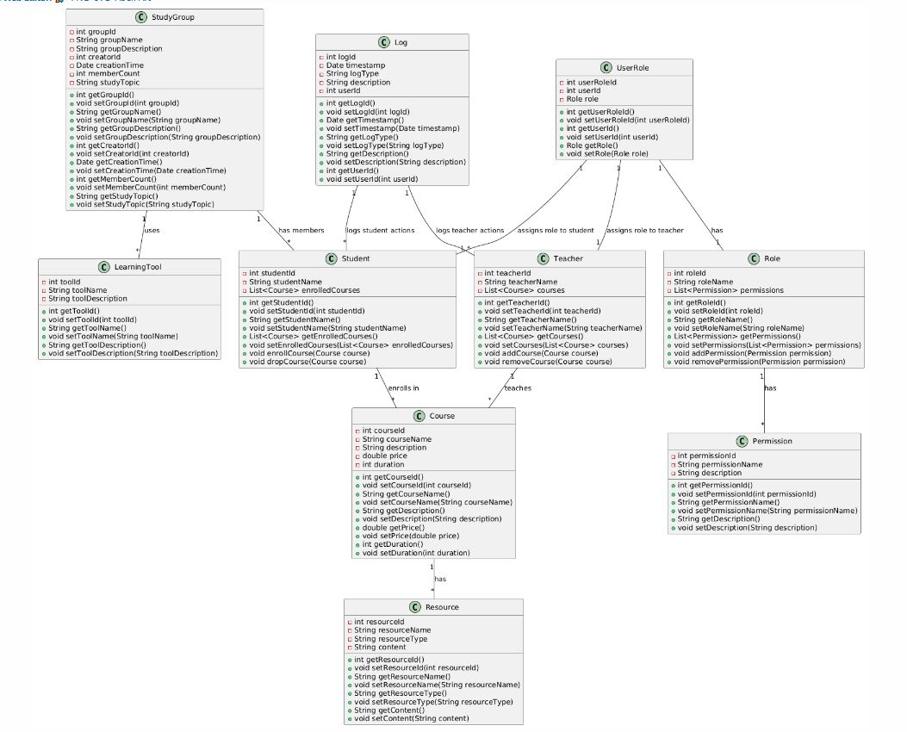

5.2用户
整  体  说  明 | 中文类名：用户表  英文类名：SysUser  表名：sys_user  描述：用户表
属  性  说  明 | 中文名 | 英文名 | 数据类型 | 数据约束 | 说明
属  性  说  明 | 主键id | id | String | not null
属  性  说  明 | 登录账号 | username | String | not null
属  性  说  明 | 真实姓名 | realname | String
属  性  说  明 | 密码 | password | String | not null
属  性  说  明 | md5密码盐 | salt | String | not null
属  性  说  明 | 头像 | avatar | String
属  性  说  明 | 生日 | birthday | Integer
属  性  说  明 | 性别 | sex | String |  | (0-默认未知,1-男,2-女)
属  性  说  明 | 电子邮件 | email | String
属  性  说  明 | 电话 | phone | String
属  性  说  明 | 机构编码 | org_code | Datetime
属  性  说  明 | 性别 | status | String |  | (1-正常,2-冻结)
属  性  说  明 | 删除状态 | del_flag | Datetime |  | (0-正常,1-已删除)
属  性  说  明 | 第三方登录唯一标识 | third_id | String
属  性  说  明 | 第三方类型 | third_type | String
属  性  说  明 | 同步工作流引擎 | activiti_sync | Integer |  | (1-同步,0-不同步)
属  性  说  明 | 工号 | work_no | String |  | 唯一键

整体说明 | 中文类名：学习小组成员类  英文类名：GroupMember  描述：记录学习小组成员信息
属性说明 | 中文名 | 英文名 | 数据类型 | 数据约束 | 说明
 | 成员编码 | id | 字符串 | not null | 成员唯一标识
 | 小组 | group | StudyGroup | 外键关联 | 所属学习小组
 | 用户 | user | User | 外键关联 | 小组成员用户
 | 加入时间 | joinTime | Datetime | not null | 加入小组的时间
整体说明 | 中文类名：学习小组类  英文类名：StudyGroup  描述：管理学习小组信息
属性说明 | 中文名 | 英文名 | 数据类型 | 数据约束 | 说明
 | 小组编码 | id | 字符串 | not null | 小组唯一标识
 | 小组名称 | groupName | String | not null | 小组名称
 | 小组描述 | groupDescription | String |  | 小组简介
 | 创建者 | creator | User | 外键关联 | 小组创建者
 | 创建时间 | createTime | Datetime | not null | 小组创建时间
 | 成员数量 | memberCount | Integer | not null | 小组成员数量
整体说明 | 中文类名：笔记类  英文类名：Note  描述：记录用户的学习笔记
属性说明 | 中文名 | 英文名 | 数据类型 | 数据约束 | 说明
 | 笔记编码 | id | 字符串 | not null | 笔记唯一标识
 | 用户 | user | User | 外键关联 | 笔记所有者
 | 笔记标题 | noteTitle | String | not null | 笔记标题
 | 笔记内容 | noteConten | String | not null | 笔记具体内容
 | 创建时间 | createTime | Datetime | not null | 笔记创建时间
 | 修改时间 | modifyTime | Datetime |  | 笔记最后修改时间

6．系统顺序图（动态模型）

6.1 用户登录序列图
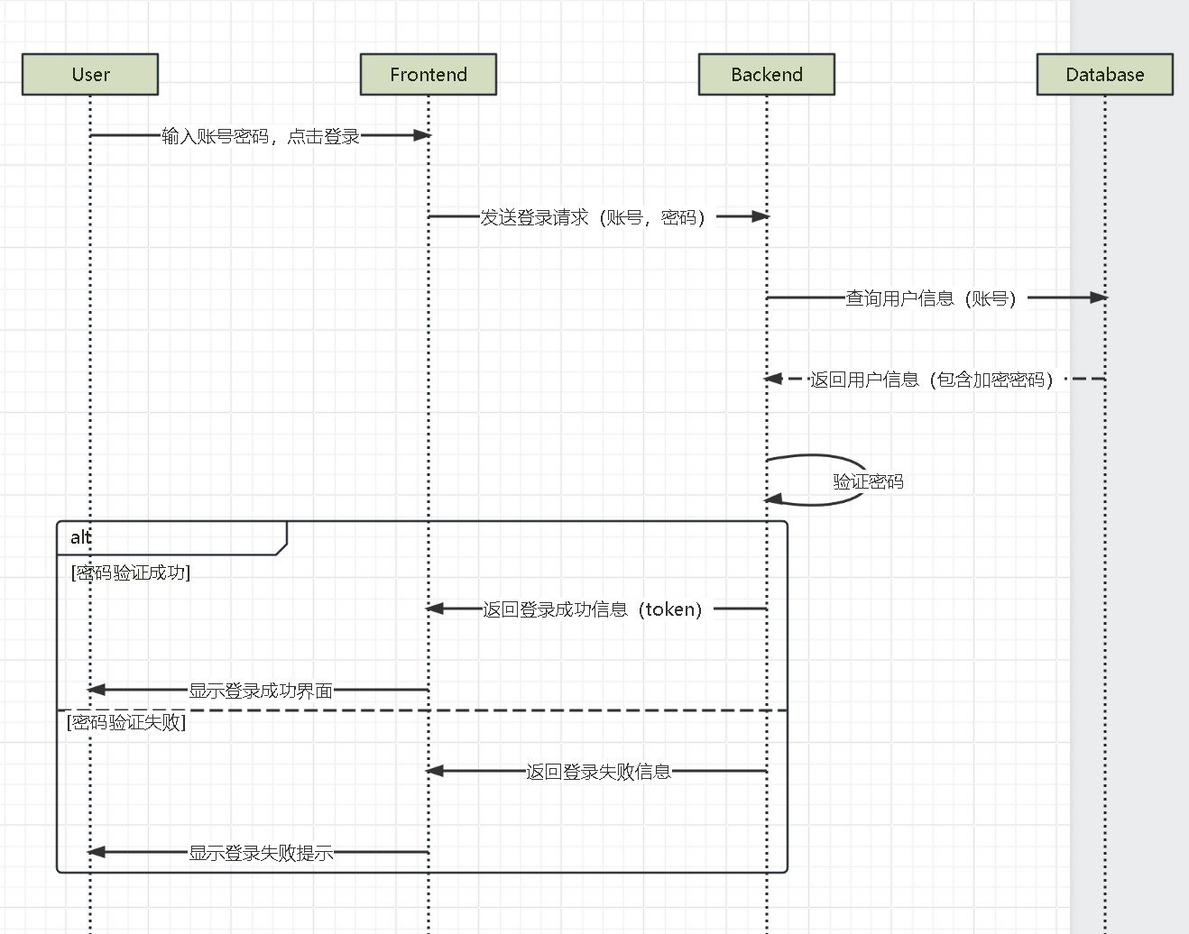

6.2 学生学习课程序列图
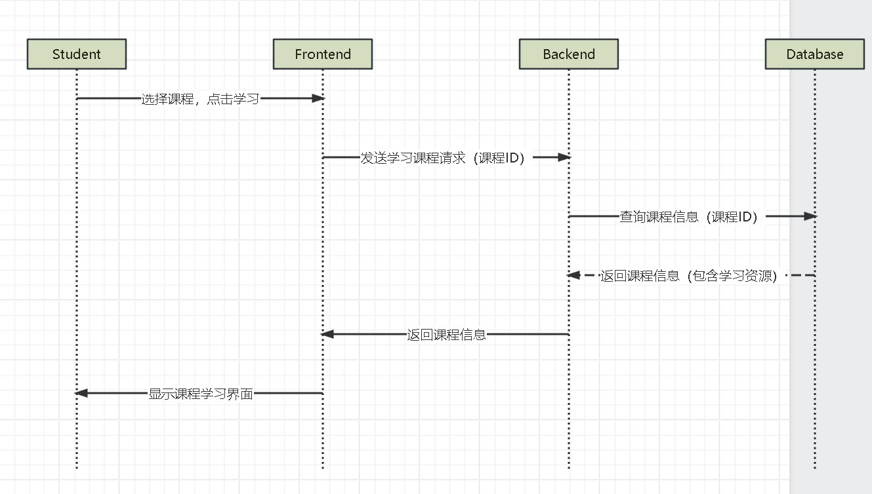

6．3 老师创建课程序列图

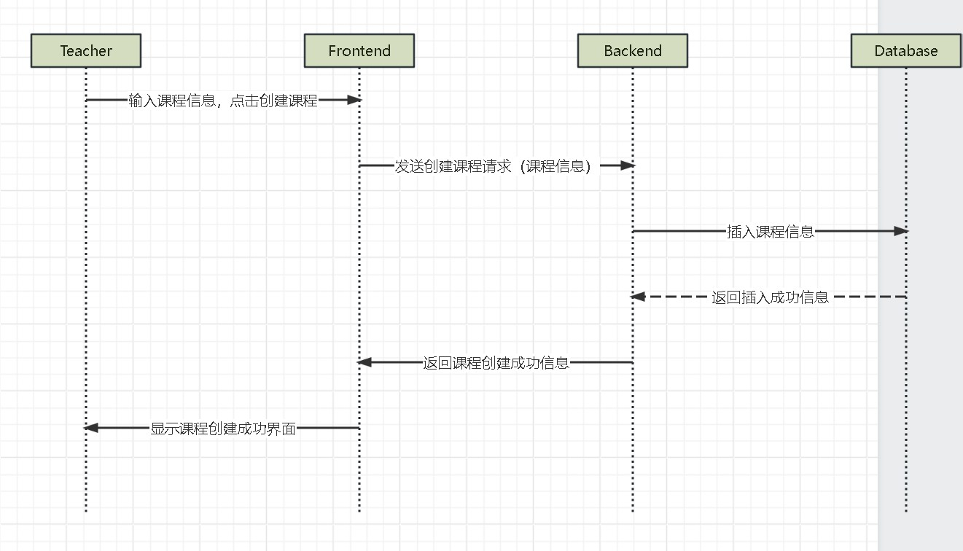

7数据库设计

7.1. 数据库环境说明

采用 [指定数据库系统，如 MySQL 8.0] 作为数据库管理系统，使用 [指定数据库设计工具，如 Navicat Premium] 进行数据库设计，编程工具选用 [具体编程语言，如 Java 11]。

7.2. 数据库的命名规则
数据库表名采用小写字母加下划线的方式，如 sys_user；字段名同样采用小写字母加下划线的方式，遵循见名知意的原则。如果与机构标准不完全一致，是因为本项目更注重可读性和简洁性，在不违反基本规范的前提下进行了适当调整

7.3. 逻辑设计
提示：数据库设计人员根据需求文档，创建与数据库相关的那部分实体关系图（ERD）。如果采用面向对象方法（OOAD），这里实体相当于类（class）。

7.4. 物理设计

根据逻辑设计，创建相应的数据库表结构。对表结构进行规范化处理，确保符合第三范式，减少数据冗余，提高数据的一致性和完整性。例如，用户表、学习资源表、学习小组表、学习工具表等，各表之间通过外键建立关联关系。

7.5. 安全性设计
提示：提高软件系统的安全性应当从“管理”和“设计”两方面着手。这里仅考虑数据库的安全性设计。

7.5.1 防止用户直接操作数据库的方法
用户只能通过在线学习助手应用程序进行操作，应用程序通过数据库连接池与数据库进行交互。数据库服务器设置严格的访问权限，只允许应用服务器的 IP 地址访问，禁止其他外部 IP 直接访问数据库。同时，对应用程序的数据库操作进行权限控制，不同用户角色只能执行其被授权的数据库操作。

7.5.2 用户帐号密码的加密方法

采用 hash 对用户帐号的密码进行加密处理。在用户注册和修改密码时，将密码进行加密存储到数据库中。在用户登录验证时，使用相同的加密算法对输入的密码进行加密，与数据库中存储的加密密码进行比对，确保密码在任何地方都不会以明文形式出现

8. 开发环境的配置
提示：说明本系统应当在什么样的环境下开发，有什么强制要求和建议？

类别 | 标准配置 | 最低配置
计算机硬件
软件
网络通信
其它

9. 运行环境的配置
提示：说明本系统应当在什么样的环境下运行，有什么强制要求和建议？

类别 | 标准配置 | 最低配置
计算机硬件
软件
网络通信
其它

10. 测试环境的配置
提示：说明本系统应当在什么样的环境下测试，有什么强制要求和建议？
（1）一般地，单元测试、集成测试环境与开发环境相同。
（2）一般地，系统测试、验收测试环境与运行环境相同或相似（更加严格）。

11. 其它

